**绍兴市特种设备综合业务管理系统升级项目**

**公**

**开**

**招**

**标**

**文**

**件**

**招标编号: 2018-05–30-02**

|  |  |
| --- | --- |
| 采购单位： | 绍兴市特种设备检测院 |
| 监督单位： | 绍兴市质量技术监督局 |
| 二○一八年五月 | |

**目 录**

一、 项目内容 3

二、 投标文件组成 4

三、 无效的投标 4

四、 投标时间 4

五、 开标时间 4

六、 招标公告发布 4

七、 付款方式 5

八、 评判原则 5

九、 说明 5

十、 详细功能需求 7

1 微信平台 7

2 网上便捷约检服务平台 8

3 与政府部门中心数据传输接口开发 9

4 在线支付功能开发需求 9

5 现场支付 14

十一、 评分标准 15

1. 项目内容

该项目主要用于我单位综合业务系统的升级改造，预算金额170000.00元，主要内容如下：

|  |  |  |  |
| --- | --- | --- | --- |
| 序号 | 项目 | 详细内容/技术参数 | 数量 |
| 1 | 微信业务平台开发 | 1、交通指引  2、业务大厅  3、收费信息查询  5、设备信息查询  6、报告进度查询  7、在线约检  8、办事指南  9、业务咨询 | 1项 |
| 2 | 网上便捷约检服务平台开发 | 1. 免登录（游客模式）约检功能   2、报告进度查询  3、缴费信息查询  4、网站在线支付接口  5、快递查询 | 1项 |
| 3 | 业务数据传输接口开发 | 1、与越城区便民服务中心数据传输接口  2、市质监局微信公众号后台数据传输接口 | 1项 |
| 4 | 在线支付功能开发 | 包括基于同一资源的数据库接口设计开发、网管支付、企业网银支付、二维码支付、检验费用登记改造、自动计费改造、在线支付对账、网上报检、开票信息录入、与银联或第三方支付机构的数据对接等功能。 | 1项 |
| 5 | 现场支付功能开发 | 通过移动POS机现场扫码缴款信息刷卡支付，实现支付信息二维码生成、刷卡信息反馈、缴款信息闭环等。 | 1项 |

1. 投标文件组成

 1、法人授权委托书。

 2、营业执照（复印件），注册资金100万以上。

3、服务响应情况。

4、投标报价单（表）：投标商应在投标文件报价表中写明投标产品的单价和总价，投标报价还应包括投标产品的人工费、包装费、运费、安全、保险、装卸费及税费等费用。

1. 无效的投标

 1、超时送达；

 2、投标文件未密封；

 3、未在投标文件袋加盖本单位印章；

1. 在投标文件中未明确规格、型号和生产厂家等类别。
2. 其它不符合招标文件要求的投标。
3. 投标时间

2018年6月7日9:00前。

1. 开标时间

2018年6月7日9:10。

1. 招标公告发布

发布网站：[http://www.sxtjy.com](http://www.sxtjy.com/)

联系方式：绍兴市特种设备检测院　余先生　　0575-88132262

各投标商请于规定投标时间内，将投标文件（要求标书正本一份，副本二份）用文件袋（在文件袋封面上写明投标项目、联系电话、联系人）封口，并在封口处盖上单位公章后，送达绍兴市袍江新区世纪东街17号绍兴市特种设备检测院 209 室。

1. 付款方式

  本次中标单位支付10%合同保证金，并与我院签订合同后,合同规定期内到货，我院验收合格后，采用转账方式一次性付清合同款的100%，一年后返回合同保证金。

1. 评判原则

  我院评标小组将本着公平、公正、公开原则，对投标单位的报价、产品质量、服务、交货期、投标商的信誉以及其它各方面因素综合评定：

 1、投标文件必须符合招标文件要求，质优价廉者中标。

2、投标商具有履约能力。

 3、能够提供最佳服务，保证质量。

1. 说明

 1、投标文件一律不退，请投标商自留底稿；

 2、经本院研究确定中标单位后，对其它未中标单位将予以通知，但未中标的原因不予解释。

 3、投标商向绍兴市特种设备检测院提交标书，即表明响应我院招标文件中的各项规定。

 4、接到中标通知后中标单位必须在三个工作日内前来我院签订合同，若发生中标商拒绝按规定时间签订合同，我院将其视作该中标商放弃此次中标权，我院有权决定第二中标单位或重新组织招标。

 5、投标商为投标所发生的一切费用均由投标商承担，包括投标书的编制、送标书等费用。

 6、本次招标工作接受我院监察室监督，各投标商如对我院招标工作的公正性有所怀疑，可向我院监察室投诉。投诉电话：0575-88136857；

 7、本文件有不明确之处，与绍兴市特种设备检测院总师办联系。

 地址：绍兴市袍江新区世纪东街17号

邮编：312071，联系电话： 余先生 0575-88132262

**8、本标书的解释权归**绍兴市特种设备检测院总师办。

绍兴市特种设备检测院

2018年5月30日

1. 详细功能需求
2. 微信平台
   1. 交通指引

根据地图的定位信息，查看相关单位的所在地点，通过地图的导航功能，实现单位地址的路线指引。

* 1. 业务大厅

根据特种设备的业务办理需求，提供收费查询、报告查询、设备查询以及设备的在线报检业务等。

* 1. 收费信息查询

根据设备注册代码或申报单号精确查询已经申报设备的收费情况，为客户及时缴费、实时了解设备的缴费情况提供方便，方便客户及时了解报告是否能领取。

* 1. 设备信息查询

根据设备注册代码精确查询设备的基本信息情况以及设备相关的检验情况，为客户实时跟踪设备情况提供方便，对快到期或者已经到期的设备能够及时的去报检，减少设备隐患等。

* 1. 报告进度查询

根据设备注册代码或申报单号精确查询已经报检设备的报告领取情况，为客户实时跟踪设备报告领取情况提供便捷，方便客户能够及时的领取报告等。

* 1. 在线约检

提供对快到期或者已经到期的设备进行网上快速约检，为客户进行网上业务办理提供便捷的办理通道。主要包括联系人信息，单位信息和财务发票信息，通过约检人手机号码短信验证。

* 1. 办事指南

提供各类设备业务的办事指南，了解各类业务的相关办理流程，方便对相关业务的办理等。

* 1. 业务咨询

提供各个业务的办事地址、电话及地理位置信息，可以直接拨打电话，或者根据地图导航信息进行位置的指引。

1. 网上便捷约检服务平台
   1. 免登录（游客模式）约检功能

用户同过手机短信验证，提供简要信息即可实现定期检验的网上约检，与现有的企业服务平台进行整合，由用户自由选择登录模式，主要流程图如下：

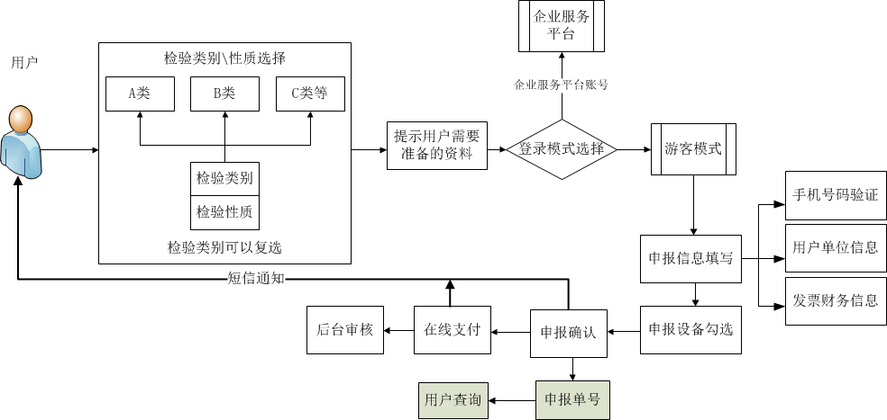

* 1. 报告进度查询

通过业务流水号实现报告进度的实时查询、跟踪，方便用户及时领取报告。

* 1. 缴费信息查询

通过业务流水号实现检验费用的查询和缴费窗口跳转。

* 1. 网站在线支付接口

提供（PC、微信）报检在线支付模块。

* 1. 快递查询

集成快递查询功能，可实现对顺丰快递的实时查询、跟踪。

1. 与政府部门中心数据传输接口开发
   1. 与越城区便民服务中心数据传输接口开发

根据要求进行与越城区便民服务中心数据传输接口开发，实现业务数据上传及回写功能。

* 1. 市质监局微信公众号后台数据传输接口

开发市局微信公众号后台数据接口，上传电梯检验数据信息，实现电梯检验时间及检验结论查询功能。

1. 在线支付功能开发需求
   1. 基于统一资源的数据库接口设计开发

在线支付功能主要通过银联的新推出网银支付和扫码支付的开发接口，实现绍兴特检院业务信息管理、检验业务管理系统、设备申报模块和财务对账模块的无缝衔接，其最大的创新亮点在于突破了现有报检平台仅支持某一类支付渠道的技术局限，实现了多应用场景下微信、支付宝、个人银联卡、企业网银等多种主流聚合支付方式。客户只需轻轻一扫，即可完成特种设备网上申报和在线支付。实现特种设备定期检验从“最多跑一次”过渡到“客户零上门”

在申报支付功能模块实现上，本项目涉及的数据表将直接构建到检验业务管理系统中的业务办理流程中。其软件基本架构图如下：

**Oracle 数据库**

|  |
| --- |
| 系统数据表 |
| 单位、设备、业务流程等 |

**特种设备网上报检**

**特种设备业务管理系统**

* 1. 网管支付（B2C支付）

网关产品主要适用于持卡人在商户网站 B2C 购物支付场景，持卡通过点击银联在线支付 logo，并在银联 在线支付网关完成支付信息录入，最终完成支付。 从 PC 端发起的交易为 WEB 网关支付交易，从移动端发起的交易为 WAP 网关支付交易。

* + 1. 业务流程

业务流程如下图所示

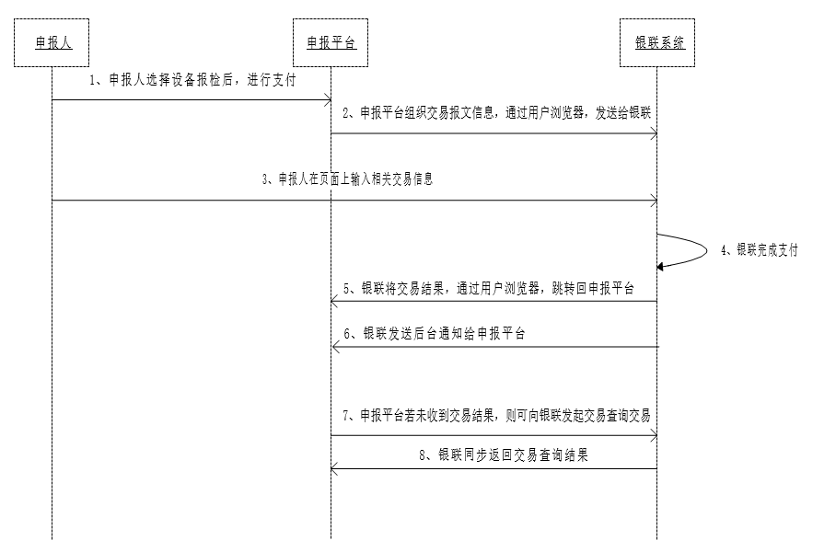

流程说明：

1、 申报人在网上申报平台填写申报信息，选择报检设备确定申报，在银联支付页面选择银联图标，进行支付；

2、 申报平台按照“消费类交易（前台跳转）”接口组织报文，通过用户浏览器，发送给银联在线；

3、 申报人在银联界面上输入支付信息，提交支付；

4、 银联向银行发起交易，接收银行应答；

5、 银联将支付结果通过用户浏览器跳转回网上申报平台；

6、 若支付成功，则银联将交易结果以后台通知方式，发送给申报平台（后台通知报文同前台跳转应答报文）；

7、 网上申报平台若未收到交易结果，则商户按照“交易状态查询接口”向银联发起交易查询交易，以确定消费交易的状态；

1. 银联收到交易状态查询交易时，将同步返回该笔消费交易的交易结果。
   * 1. 操作页面

网上申报完成后选择在线支付或通过申报好查询申报业务选择在线支付弹窗支付窗口，选择在线支付（个人网银）点击支付按钮，系统根据申报号后台组织交易报文提交给银联，返回银联支付页面。

* 1. 企业网银支付（B2B支付）

银联企业网银支付产品（简称B2B支付产品）以商业银行企业网银为基础，为B2B电子商务提供全面的网上支付。

4.3.1业务流程

业务流程如下图所示

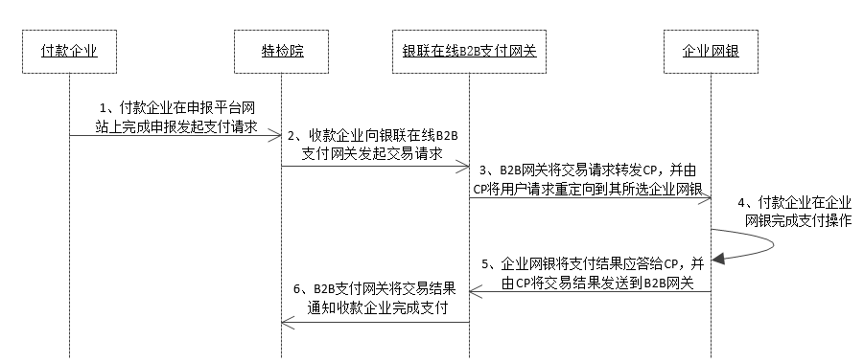

流程说明：

1、付款企业在申报平台网站上发起支付请求；

2、收款企业将支付请求发送到银联 B2B 支付网关；

3、付款企业在支付网关上选择银行并点击确认，B2B 网关将支付请求转发给 CP 或其他支付渠道， 并由 CP 或其他支付渠道将用户请求转发到其所选的企业网银上；

4、付款企业在企业网银上完成付款和复核确认操作；

5、企业网银将支付结果通知到 CP 或其他支付渠道，并由 CP 或其他支付渠道将结果通知到 B2B 网关；

6、若支付成功，则银联在线将交易结果以后台通知方式，发送给商户（后台通知报文同前台跳转应答报文）；

7、商户若未收到交易结果，则商户应按照“交易状态查询接口”向银联在线发起交易查询交易， 以确定消费交易的状态；

1. 银联收到交易状态查询交易时，将同步返回该笔消费交易的交易结果。
   1. 二维码支付

4.4.1业务流程

业务流程如下图所示

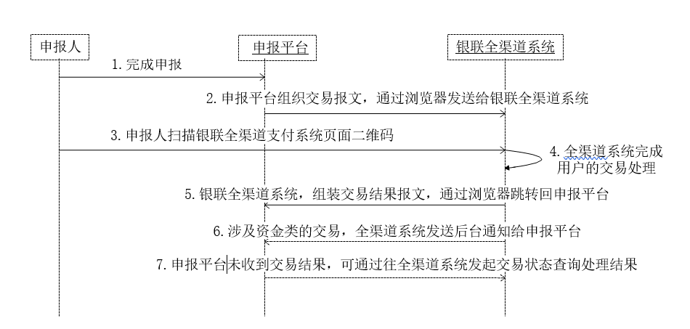

流程说明：

1、 申报人在网上申报平台填写申报信息，选择报检设备确定申报，扫描二维码进行支付；

2、 申报平台按照接口组织报文，通过用户浏览器，发送给银联在线；

3、 申报人在银联界面上输入支付信息，提交支付；

4、 银联向银行发起交易，接收银行应答；

5、 银联将支付结果通过用户浏览器跳转回网上申报平台；

6、 若支付成功，则银联将交易结果以后台通知方式，发送给申报平台（后台通知报文同前台跳转应答报文）；

7、 网上申报平台若未收到交易结果，则商户按照“交易状态查询接口”向银联发起交易查询交易，以确定消费交易的状态；

8、 银联收到交易状态查询交易时，将同步返回该笔消费交易的交易结果。

4.4.2操作页面

网上申报完成后选择在线支付或通过申报好查询申报业务选择在线支付弹窗支付窗口，选择支付宝或微信支付点击支付按钮，系统根据申报号后台组织交易报文提交给银联商务，返回支付二维码，用户打开对应app扫描二维码完成支付

* 1. 检验费用登记

通过检验业务管理系统检验费用管理中的检验费用登记，通过选择设备登记设备检验费用，锅炉登记内/外/水检验费用，容器登记全面/年度/耐压检验费用，机电类登记定期、监督检验费用等。

* + 1. 自动计费

自动计费是实现网上缴费的前置条件，为了实现与在线缴费的数据衔接，需要将费用统计模式由原来是js计算更改为后台统计模式，确保缴费模式的安全性。

* + 1. 在线支付对账

通过检验业务管理系统检验费用管理中的在线支付对账查询，财务可以查询每笔申报业务的到账情况

* + 1. 网上约检

为企业提供网络报检服务，使用单位/维保单位登入平台，查看超期设备或即将超期设备，即可在线约检。

* + 1. 开票信息录入

在企业选择在线支付时，应提供企业开票信息的录入，为确保企业缴费结束后，特检院能正确的开具发票。

* + 1. 与银联或者第三方支付机构的数据对接

在特种设备检验业务平台上进行升级改造，建立与银联或者第三方支付机构的数据接口，实现业务数据与缴费数据的互联互通（与银联或者第三方支付机构的对接由建设单位负责）。

1. 现场支付

检验人员到现场缴费,开具缴款通知单给客户,并将通知单编号录入业务系统.业务系统（移动端）根据缴款单号及缴款金额生成二维码。移动POS机扫描二维码识别缴款单号及金额后,客户再使用银行卡/微信支付宝在POS机上进行支付。POS缴费成功后反馈数据给业务系统（缴款单号及支付结果）完成业务（回写更新收费状态、到账日期）闭环支付后能够记录每笔交易对应的缴款单号,便于后期对账。

1. 评分标准

**一、评标办法**

本次采购采用百分制综合评分法，即投标人最大限度地满足采购文件实质性要求的基础上，按照采购文件的各项因素进行综合评审后，以评标总得分最高的投标人、次高的投标人和第三的投标人作为第一、第二和第三排序的中标候选人的评标方法。根据采购要求，总分设定为100分；其中技术资信部分80分、商务部分（报价）20分。

**二、评分细则**

**（一）技术资信评分（80分）：**

|  |  |  |
| --- | --- | --- |
| 评分项目 | 分值 | 评标要点及说明 |
| 资信及综合实力（0-30）分 | 软件著作权（0-5）分 | 投标人每提供一个特种设备领域信息化系统计算机软件著作权登记证书得1分，最高5分。 |
| 投标人业绩（0-10）分 | 提供投标日期截止前三年内特种设备领域信息化建设项目业绩进行评定：  1、提供省（副省）级以上项目每个得2分，最高得6分；  2、提供地市级项目每个得1分，最高得4分；  注：以上两项累积最高得10分，须提供合同复印件加盖公章证明，有效时间以合同签订时间为准。 |
| 软件产品证书（0-2）分 | 提供特种设备信息化信息软件产品证书，每提供一个得1分，最高得2分。 |
| 软件企业证书（0-1）分 | 提供软件企业证书，得1分。 |
| 软件产品测试报告（0-6）分 | 提供经第三方权威机构出具的特种设备领域信息化软件测试报告复印件（加盖公章），每提供一个得3分，最高得6分。 |
| 应用创新能力（0-6分） | 提供权威机构出具的特种设备领域信息化项目的科技查新报告复印件（加盖公章），每提供一个得3分，最高得6分。 |
| 系统设计方案及要求  （0-25）分 | 项目整体技术要求及功能设计方案（0-25）分 | 对项目整体技术要求的理解及功能设计方案进行综合评定：  对整体技术要求理解及设计方案响应性优18-25分；  对整体技术要求理解及设计方案响应一般得9-17分；  对整体技术要求理解及设计方案响应较差得1-8分； |
| 数据处理能力（0-8）分 | 对绍兴市特种设备检测院现有在用的“特种设备综合业务管理系统”的熟悉程度及二次开发能力（0-8）分 | 对比各投标人对现有在用“特种设备综合业务管理系统”的熟悉程度，并提供证明材料：  对系统熟悉，且方案合理，得6-8分；  对系统熟悉一般，且方案一般，得3-5分；  对系统不熟悉，得0-2分；  *注：未提供证明材料，则按第三档“对系统不熟悉”评分。 |
| 组织实施方案（0-4）分 | 组织实施方案及进度计划（0-4）分 | 组织实施方案及进度计划优得3-4分；  组织实施方案及进度计划优一般1-2分；  组织实施方案及进度计划优差得0-1分； |
| 项目管理和质量控制方案  （0-8）分 | 项目管理方案（0-4）分 | 对比各投标人提出的项目管理方案的合理性、可行性以及思路清晰等综合评定：  项目管理方案优得3-4分；  项目管理方案一般得1-2分；  项目管理方案差得0-1分； |
| 质量控制和质量保证措施（0-4）分 | 根据投标了为本项目提供的质量控制和质量保证措施内容进行综合评比：  质量控制和质量保证措施优得3-4分；  质量控制和质量保证措施一般得1-2分；  质量控制和质量保证措施差得0-1分； |
| 项目售后服务及培训方案  （0-5）分 | 项目售后服务及培训方案（0-5）分 | 根据项目的售后服务及培训方案的完整性、合理性、可行性等内容进行综合评比：  项目的售后服务及培训方案优得4-5分；  项目的售后服务及培训方案一般得2-3分；  项目的售后服务及培训方案差得0-1分； |

**（二）商务评分（20分）：**

1、满足采购文件要求且投标价格最低的投标报价为评标基准价；

（1）有效投标人的投标价等于评标基准价时，其商务报价评分值为满分20分；

（2）其他投标人的价格分按以下公式计算：

商务分得分=（评标基准价/投标人投标报价）×价格权值×100（四舍五入后保留小数2位）

（价格权值为20%）

（3）如投标人报价超过采购预算，其投标文件作无效标处理。

（4）所有投标人商务报价均超采购预算，重新组织招标。

2、 有效投标人的综合得分为技术分和商务（报价）分的总和。

3、 评标委员会按综合得分高低顺序排列，综合得分前三名投标人依次作为第一中标候选人、第二中标候选人和第三中标候选人向招标人推荐，并提交评标报告。得分相同的，按投标报价由低到高顺序排列，得分和报价均相同时，则以技术方案得分由低到高顺序排列。